

Informar Tarifa de Consumo por Subcategoria
O objetivo desta funcionalidade é informar a tarifa de consumo por subcategoria que será utilizada pelo sistema GSAN. Ela pode ser acessada via Menu do sistema, no caminho: GSAN > Faturamento > Tarifa de Consumo > Informar Tarifa de Consumo por Subcategoria.
Feito isso, o sistema acessa a tela de filtro inicial:

Observação
Informamos que os dados exibidos nas telas a seguir são fictícios, e não retratam informações de clientes.
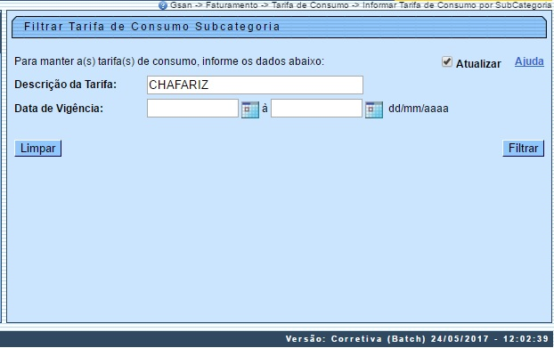
Acima, informe os campos que julgar necessário e clique no botão . Para detalhes sobre o preenchimento dos campos clique AQUI.
Após a execução do filtro, o sistema exibe a tela abaixo, contendo os itens de tarifas de consumo por subcategoria cadastradas que atenderam aos parâmetros informados.
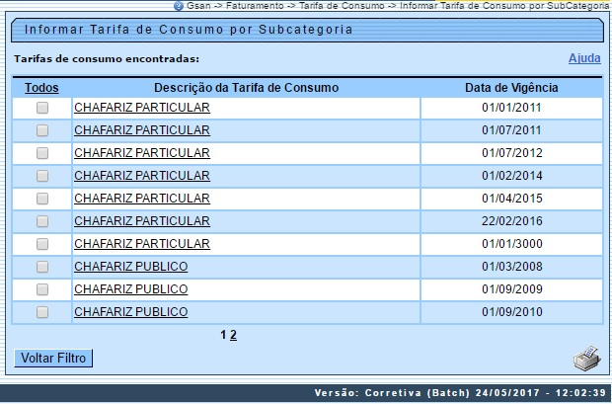
Para gerar o relatórios das tarifas de consumo cadastradas, clique no botão , conforme modelo AQUI. Para atualizar um item, clique no link do campo Descrição da Tarifa de Consumo.
Após clicar no link do campo Descrição, o sistema exibe a tela para atualização.
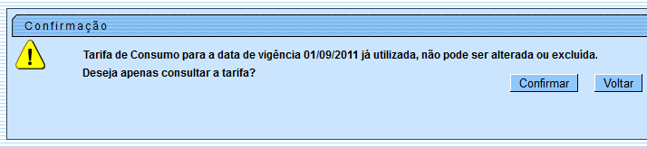

Tela de Consulta da tarifa selecionada
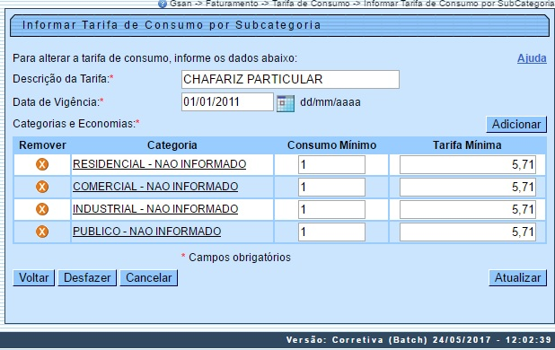
Agora, faça as modificações que julgar necessárias e clique no botão . Caso a Tarifa de consumo já tenha sido utilizada, o sistema exibe a mensagem abaixo, possibilitando a consulta quando clicado no botão , e não permite alteração.

MODELO DO RELATÓRIO: TARIFAS DE CONSUMO
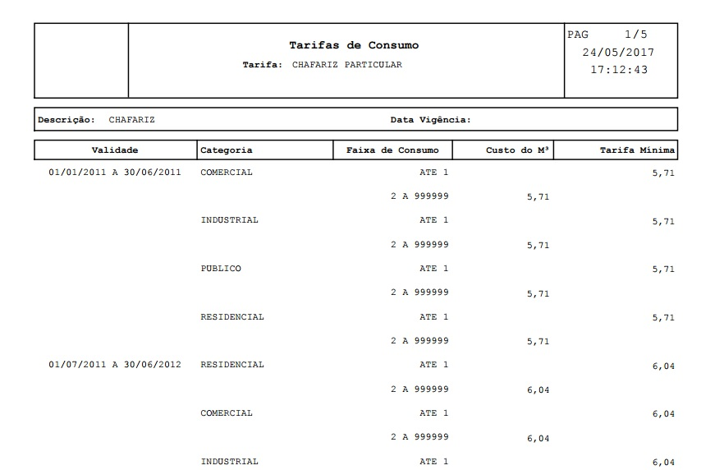

Preenchimento dos Campos
Campo | Preenchimento dos Campos
Descrição da Tarifa | Informe a descrição da tarifa.
Data de Vigência | Informe as datas correspondentes à vigência, no formato DD/MM/AAAA (dia, mês, ano) ou clique no botão , link Pesquisar Data - Calendário, para selecionar as datas desejadas.

Funcionalidade dos Botões
Botão | Descrição da Funcionalidade
 | Ao clicar neste botão, o sistema permite selecionar uma data válida, no formado dd/mm/aaaa (dia, mês, ano), link Pesquisar Data - Calendário.
 | Ao clicar neste botão, o sistema executa o filtro com base nos parâmetros informados.
 | Ao clicar neste botão, o sistema limpa o conteúdo dos campos na tela.
 | Ao clicar neste botão, o sistema a consulta do item selecionado.
 | Ao clicar neste botão, o sistema permite adicionar uma nova tarifa.
 | Ao clicar neste botão, o sistema retorna à tela de filtro.
 | Ao clicar neste botão, o sistema gera o relatório das tarifas de consumo cadastradas.
 | Ao clicar neste botão, o sistema volta à tela anterior.
 | Ao clicar neste botão, o sistema desfaz o último procedimento realizado.
 | Ao clicar neste botão, o sistema cancela a operação e retorna à tela principal.
 | Ao clicar neste botão, o sistema comanda a atualização dos dados referente à tarifa selecionada.

Referências
Inserir Tarifa de Consumo por Subcategoria

Termos Principais
Tarifa de Consumo
Faturamento
Clique aqui para retornar ao Menu Principal do GSAN

